Региональная Олимпиады профессионального мастерства «Профистарт»
Инвариантная часть
25.02.04 Техническое обслуживание авиационных двигателей.
Знания, умения в соответствии с требованиями к квалификации | Критерии оценки квалификации | Тип и N задания
Информационные системы
 | 0,1 за правильно выполненное задание, 0 баллов за неправильно выполненное задание | Задание No: с выбором ответа  1. World Wide Web – это служба Интернет, предназначенная для:  а. Поиска и просмотра гипертекстовых документов, включающих в себя графику, звук и видео  б. Передачи файлов  в. Передачи электронных сообщений  г. Общения в реальном времени с помощью клавиатуры.  Ответ:  2. WORD — это…  - графический процессор  - текстовый процессор  - средство подготовки презентаций  - табличный процессор  - редактор текста  Ответ:  3.Схему обработки данных можно изобразить посредством…  - коммерческой графики  - иллюстративной графики  - научной графики  г. когнитивной графики  Ответ:  4.Векторная графика обеспечивает построение…  - геометрических фигур  - рисунков  - карт  - различных формул  схем  Ответ:  5.Деловая графика включена в состав…  - Word  - Excel  - Access  - Outlook  Publisher  Ответ
 | 0,4 за правильно выполненное задание, 0 баллов за неправильно выполненное задание | Задание No: на установление последовательности – 1.  6. Расположите в правильной последовательности основные этапы разработки базы данных:  - Определение последовательности выполнения задач  - Уточнение решаемых задач  - Определение структуры данных  - Анализ данных  Ответ:  1 2 3 4
 | 0,2 за правильно выполненное задание, 0 баллов  за неправильно  выполненное задание | Задание No: с открытым ответом  7. В ячейках Excel заданы формулы:  А В С  2 =А1*2 = А1 +В1  Результатом вычислений в ячейке С1 будет: ______.  Ответ:
 | 0,3 за правильно выполненное задание, 0 баллов за неправильно выполненное задание | Задание No: на установление соответствия .  - Установите соответствия между категориями программ и их описанием:  1. Установите соответствия между категориями программ и их описанием:  1 Системные программы A Обеспечивают создание новых компьютерных программ  2 Прикладные программы Б Позволяют проводить простейшие расчеты и выбор готовых конструктивных элементов из обширных баз данных  3 Инструментальные системы В Организуют работу ПК выполняют вспомогательные функции  4 Системы автоматизированного проектирования (CAD-системы) Г Обеспечивают редактирование текстов, создание рисунков и т.д.  Ответ:  1 2 3 4
Оборудование и материалы
 | 0,1 за правильно выполненное задание, 0 баллов за неправильно выполненное задание | Задание No: с выбором ответа  9. Укажите какое количество углерода содержится в стали 10?  а. 1,0% С  б. 0,1% С  в. 0,001% С  г. 10,0% С  Ответ:  10. На рисунке изображен поршневой насос простого действия. Укажите неправильное обозначение его элементов.  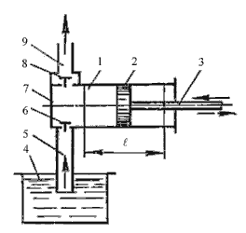  а) 1 - цилиндр, 3 - шток; 5 - всасывающий трубопровод;  б) 2 - поршень, 4 - расходный резервуар, 6 - нагнетательный клапан;  в) 7 - рабочая камера, 9 - напорный трубопровод, 1 - цилиндр;  г) 2 - поршень, 1 - цилиндр, 7 -рабочая камера.  Ответ:  11. Вещество, в состав которого входят два или несколько компонентов, называется:  - Металлом  - Сплавом  - Кристаллической решеткой  Ответ:  12. Какая из этих сталей относится к быстрорежущим?  - 9ХС  - Р18  - 55С2  Ответ:  13. По способу получения связующего вещества пластмассы классифицируют:  - Термопластичные и термореактивные  - Полимеризационные и поликонденсационные  в. Электроизоляционные и теплоизоляционные  Ответ  14. На каком рисунке правильно проставлены размеры радиуса?  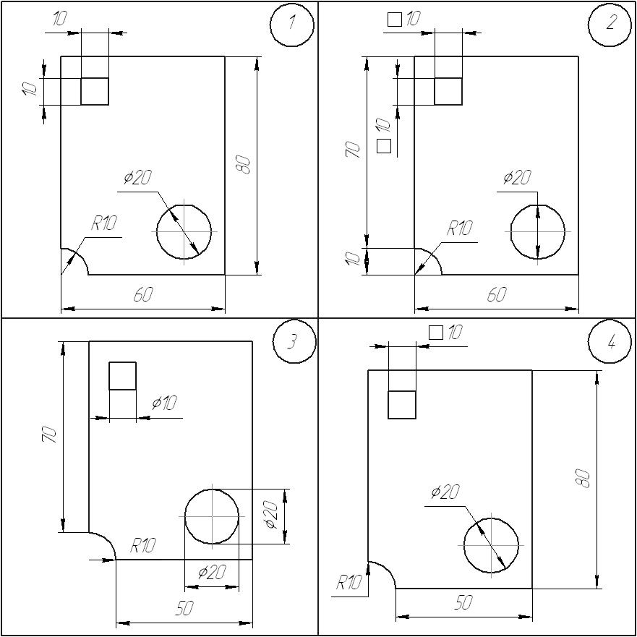  Ответ:  15. Укажите сечение выполненное плоскостью В?  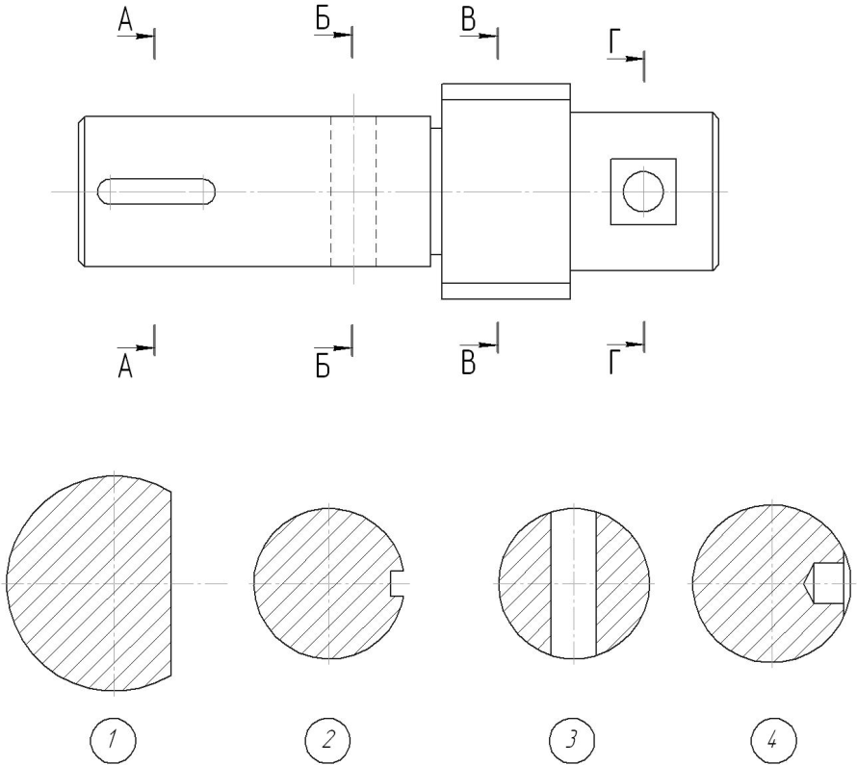  Ответ:  16. При турбулентном движении жидкости в трубопроводе наблюдаются следующие явления  а) пульсация скоростей и давлений;  б) отсутствие пульсации скоростей и давлений;  в) пульсация скоростей и отсутствие пульсации давлений;  г) пульсация давлений и отсутствие пульсации скоростей  Ответ:  17. Укажите правильное изображение резьбы по стрелке А?  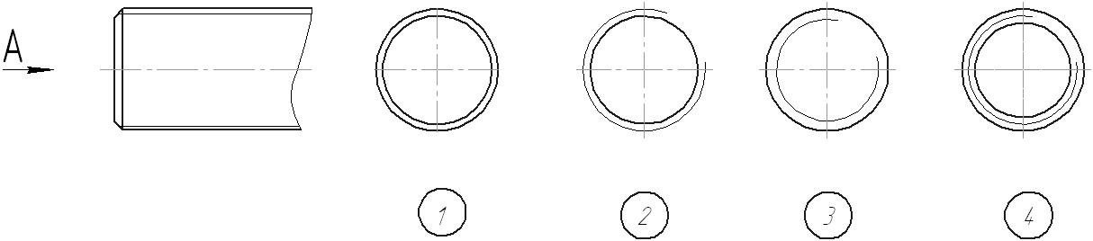  Ответ:  18. Укажите один номер правильного ответа  Число Маха, прежде всего, характеризует  1) скорость движения воздуха; 3) сжимаемость воздуха;  2) нагрев воздуха 4 ) турбулентность воздуха.  Ответ:  19. Укажите один номер правильного ответа  Уравнение Бернулли устанавливает зависимость между  1) Скоростью и давлением воздуха в АД;  2) Скоростью и поперечным сечением АД;  3) Плотностью и температурой воздуха;  4) Температурой и скоростью.  Ответ:  20. Укажите один номер правильного ответа  Удельный вес АД — это отношение  1) тяги двигателя к его весу;  2) сухой массы двигателя к максимальной взлётной тяге;  3) часового расхода топлива к тяге двигателя;  4) сухой массы двигателя к полной массе двигателя.  Ответ:
 | 0,4 за правильно выполненное задание, 0 баллов за неправильно выполненное задание | Задание No: на установление последовательности  21.Расположите структуры стали в порядке возрастания их твердости.  а. мартенсит  б. перлит  в. троостит  г. сорбит  Ответ:  1 2 3 4
 | 0,2 за правильно выполненное задание, 0 баллов  за неправильно  выполненное задание | Задание No: с открытым ответом  22. Коррозионностойкие стали должны содержать не менее_________ хрома.  Ответ:______________________________________________________________________
 | 0,3 за правильно выполненное задание, 0 баллов за неправильно выполненное задание | Задание No: на установление соответствия .  23.Установите соответствие между компонентами пластмассы и их назначением  1. Вещества, связывающие в единое целое весь комплекс компонентов входящих в состав пластмасс. А. Пластификаторы  2. Вещества, облегчающие переработку пластмасс, увеличивающие гибкость, улучшающие формообразование. Б. Полимеры  3. Вещества, ускоряющие процесс затвердевания пластмасс. В. Стабилизаторы  4. Вещества, увеличивающие срок службы пластмасс и сохраняющие их свойства. Г. Катализаторы  Ответ:  1 2 3 4
Системы качества сертификации и стандартизации
 | 0,1 за правильно выполненное задание, 0 баллов за неправильно выполненное задание | Задание No: с выбором ответа  24. Документ, устанавливающий требования,  спецификации, руководящие принципы или характеристики,  в соответствии с которыми могут использоваться  материалы, продукты, процессы и услуги, которые подходят  для этих целей называется_____.  - Регламент  - Стандарт  - Услуга  - Эталон  Ответ:  25. Государственный метрологический надзор осуществляется:  - на частных предприятиях, организациях и учреждениях  - на предприятиях, организациях и учреждениях федерального подчинения  - на государственных предприятиях, организациях и учреждениях муниципального подчинения  - на государственных предприятиях, организациях и учреждениях, имеющих численность работающих свыше ста человек  - на предприятиях, в организациях и учреждениях вне зависимости от вида собственности и ведомственной принадлежности  Ответ:  26. Систематическая погрешность:  - не зависит от значения измеряемой величины  - зависит от значения измеряемой величины  - составляющая погрешности повторяющаяся в серии измерений  - разность между измеренным и действительным значением измеряемой величины  Ответ:  27. Прямые измерения — это такие измерения, при которых:  - искомое значение величины определяют на основании результатов прямых измерений других физических величин, связанных с искомой известной функциональной зависимостью  - применяется метод наиболее точного определения измеряемой величины  - искомое значение физической величины определяют непосредственно путем сравнения с мерой этой величины  градуировочная кривая прибора имеет вид прямой  Ответ:  28. К мерам относятся:  - эталоны физических величин  - стандартные образцы веществ и материалов  - все перечисленное верно  Ответ:  29. Погрешностью результата измерений называется:  - отклонение результатов последовательных измерений одной и той же пробы  - разность показаний двух разных приборов полученные на одной той же пробе  - отклонение результатов измерений от истинного (действительного) значения  - разность показаний двух однотипных приборов полученные на одной той же пробе  - отклонение результатов измерений одной и той же пробы с помощью различных методик  Ответ:
 | 0,4 за правильно выполненное задание, 0 баллов за неправильно выполненное задание | Задание No: на установление последовательности  30. Укажите правильную последовательность иерархии нормативных документов в области метрологии в порядке возрастания их значения  а. ГОСТ  б. СТП  в. Закон РФ «Об обеспечении единства измерений"  г. ОСТ  Ответ:  1 2 3 4
 | 0,2 за правильно выполненное задание, 0 баллов  за неправильно  выполненное задание | Задание No: с открытым ответом  31. Отклонение результатов измерений от истинного (действительного) значения называется _________.
 | 0,3 за правильно выполненное задание, 0 баллов за неправильно выполненное задание | Задание No: на установление соответствия .  32.Установите соответствие между знаками и их названиями:  1.  1 А Знак обращения на рынке Российской Федерации  2 Б Знак соответствия при обязательной сертификации в Российской Федерации  3 В Знак соответствия техническим регламентам Таможенного Союза ЕврАзЭС  4 Г Знак соответствия требованиям директив стран Европейского Союза  Ответ:  1 2 3 4
Охрана труда
 | 0,1 за правильно выполненное задание, 0 баллов за неправильно выполненное задание | Задание No: с выбором ответа  33.Что предусматривает дисциплинарная ответственность за нарушение законодательных и нормативных актов по безопасности труда должностными лицами?  а. Наложение штрафа  б. Объявление дисциплинарного взыскания  в. Исправительные работы  г. Лишение свободы  .  Ответ:
 | 0,4 за правильно выполненное задание, 0 баллов за неправильно выполненное задание | Задание No: на установление последовательности – 1.  34. Укажите правильную последовательность мероприятий необходимых для проведения специальной оценки условий труда (СОУТ) в организации:  - Утверждается перечень рабочих мест, на которых будет проводиться СОУТ  - Создается комиссия для проведения СОУТ  - Проводится идентификация опасных и вредных производственных факторов  - Определяется класс условий труда работников  Ответ:  1 2 3 4
 | 0,2 за правильно выполненное задание, 0 баллов  за неправильно  выполненное задание | Задание No: с открытым ответом  35. Прибор, измеряющий влажность воздуха в помещении, называется ____________.  Ответ:______________________________________________________________________
 | 0,3 за правильно выполненное задание, 0 баллов за неправильно выполненное задание | Задание No: на установление соответствия .  36.Установите соответствие между видом ответственности за нарушение законодательных и правовых нормативных актов по безопасности труда и условиями наступления  1 Дисциплинарная A Взыскание материального ущерба с виновного должностного лица  2 Административная Б Увольнение с должности с лишением права занимать определенные должности на срок до пяти лет  3 Материальная В Наложение штрафа на виновное должностное лицо  4 Уголовная Г Замечание, выговор, строгий выговор, увольнение  Ответ:  1 2 3 4
Экономика и правовое обеспечение профессиональной деятельности
 | 0,1 за правильно выполненное задание, 0 баллов за неправильно выполненное задание | Задание No: с выбором ответа  37. Укажите тип банковских карт, позволяющий оплачивать услуги только в пределах доступного остатка на лицевом счете:  - Дебетовая карта  - Кредитная карта  - Дебетовая карта с подключенной услугой овердрафт  - Любая банковская карта  Ответ:
 | 0,4 за правильно выполненное задание, 0 баллов за неправильно выполненное задание | Задание No: на установление последовательности  38. Установите последовательность этапов регистрации юридического лица:  - Представление документов на регистрацию в ИФНС  - Заключение между учредителями договора об учреждении общества  - Принятие участниками решения об открытии фирмы  - Открытие расчетного счета фирмы  - Изготовление печати  Ответ:  1 2 3 4 5
 | 0,2 за правильно выполненное задание, 0 баллов  за неправильно  выполненное задание | Задание No: с открытым ответом  39. Срок испытания для вновь принятого рядового работника не может превышать _____ месяцев  Ответ:___________________________________________________________________
 | 0,3 за правильно выполненное задание, 0 баллов за неправильно выполненное задание | Задание No: на установление соответствия .  40. Установите соответствие между видами стажа и их содержанием (определением):  1 Общий трудовой А Суммарная продолжительность периодов трудовой деятельности, в течение которой уплачивались взносы в пенсионный фонд  2 Специальный трудовой Б Суммарная продолжительность периодов трудовой деятельности независимо от её характера, перерывов в ней и условий труда  3 Непрерывный трудовой В Продолжительность строго определённой в законе деятельности, связанной с особенностями профессии работников и условий труда  4 Страховой Г Продолжительность последней работы на одном или нескольких предприятиях при условии, что период без работы не превысил установленных законом сроков  Ответ:  1 2 3 4
Вариантная часть
 | 0,1 за правильно выполненное задание, 0 баллов за неправильно выполненное задание | Задания No: с выбором ответа .  Укажите один номер правильного ответа  41. Стабилизаторы пламени в КС предназначены для создания  1) равномерной, мелко дисперсионной структуры распыляемого топлива.  2) интенсивной закрутки воздушного потока внутри жаровой трубы для улучшения охлаждения её стенок  3) циркуляционной зоны с обратным током горячих газов, на границе которой поддерживается устойчивый очаг горения  4)равномерного температурного поля.  Ответ:  Укажите один номер правильного ответа  42. Суфлёр предназначен  1) для дублирования агрегатов масляной системы, с целью повышения надёжности  2) для отделения масла от воздуха  3) для предотвращения образования эмульсии (смеси масла с воздухом)  4) для отделения мелких капель масла от воздуха  Ответ:  Укажите один номер правильного ответа  43. Соединение ласточкин хвост, чаще всего встречается в:  - в камере сгорания  - в компрессоре  - в турбине  - в реверсе  Ответ:  Укажите один номер правильного ответа  44. Форсажная камера длиннее обычной КС из-за, более высокой  - температуры  - скорости газа  - давления  4)пропускной способности  Ответ:  Укажите один номер правильного ответа  45. Соединение ёлочный замок, чаще всего встречается в:  1)Турбине  2)Компрессоре  3)Камере сгорания  4)Реверсе  Ответ:  Укажите один номер правильного ответа  46.Центральный подвижный конус сверхзвукового входного устройства служит для  1) Уменьшения сопротивления воздуха  2) Правильной ориентации скачков уплотнения при изменении скорости полёта ЛА  3) Создания косого скачка уплотнения  4) Создания прямого скачка уплотнения  Ответ:  Укажите один номер правильного ответа  47.Преимущество коротко замкнутой масляной системы состоит  - в уменьшенном расходе масла  - в улучшении качества смазки за счёт уменьшения температуры масла  - в более быстром прогреве масла при запуске двигателя  - в более простой конструкции масляной системы  Ответ:  Укажите один номер правильного ответа  48.Шарнирное соединения, чаще всего встречается  1)в турбине  2)в воздушном стартере  3)в камере сгорания  4)в компрессоре  Ответ:  Укажите один номер правильного ответа  49. Бандажные полки вентилятора способствуют уменьшению  1) Натяга  2)Помпажа  3)Вибраций  4)Трения  Ответ:  Укажите один номер правильного ответа  50.Охлаждение стенок КС происходит за счёт  1)уменьшения сопротивления воздуха  2)первичного потока воздуха  3)жидкостной системы охлаждения  4)вторичного потока воздуха  Ответ:
 | 0,2 за правильно выполненное задание, 0 баллов  за неправильно  выполненное задание | Задание No: с открытым ответом  Дополните  51.СА компрессора предназначен для _____________потока  Ответ:  Дополните  52.Диффузор это ______________________канал  Ответ:  Дополните  53.Ступень компрессора состоит из рабочего колеса и ________аппарата  Ответ:  Дополните  54.Сопло это ______________________канал  Ответ:  Дополните  55.Любой тип КС всегда состоит из двух основных элементов, кожуха и ____________трубы  Ответ:  Дополните  56.Антивибрационная полка лопатки также называется _____________полкой  Ответ:  Дополните  57.В процентном отношении реактивная тяга создаваемая Твальн.Д равна ______________________.  Ответ:  Дополните  58.Обгонная муфта турбостартера нужна для ___________ от вала ротора после пуска  Ответ:  Дополните  59.В процентном отношении реактивная тяга создаваемая ТВД равна не более _______процентов  Ответ:  Дополните  60.Турбина высокого давления всегда вращает компрессор__________ давления  Ответ:
 | 0,3 за правильно выполненное задание, 0 баллов за неправильно выполненное задание | Задание No: на установление соответствия .  Установите соответствие  61.Установите соответствие между названием АД и его конструктивной схемой  1 ПС-90А А ТВД  2 АИ-20 Б ТРДД  3 ГТД-350 В Твальн.Д  4 АЛ-31Ф Г ТРДФ  Ответ:  1 2 3 4  Установите соответствие  62.Установите соответствие между типом входного устройства и элементами входного устройства ТРД  1 Дозвуковое А Подвижный конус  2 Сверхзвуковое Б Клапанная решетка  3 Околозвуковое В Неподвижный обтекатель  4 Пульсирующее Г ВНА  Ответ:  1 2 3 4  Установите соответствие  63.Установить соответствие между агрегатами и конструктивной схемой АД  1 Турбина А ПД  2 Воздушный винт Б ТРД  3 Клапанная решётка В ТВвД  4 Вертолётный несущий винт Г ПуВРД  Ответ:  1 2 3 4  Установите соответствие  64.Установите соответствие между конструктивной схемой АД и числом М  1 ТВД А М>5  2 ТРДДФ Б M<1  3 СПВРД В M>1  4 ГПВРД Г M>10  Ответ:  1 2 3 4  Установите соответствие  65.Установите соответствие между типом АД и одним из элементов его конструкции  1 ТВД А Форсажная камера  2 ТРДД c m=4 Б Вентилятор  3 ТРДФ В Клапанная решётка  4 ПуВРД Г Воздушный винт  Ответ:  1 2 3 4  Установите соответствие  66.Установите соответствие между форсунками двухконтурного коллектора топливной системы и режимами работы АД  1 Форсунки первого контура А При запуске АД  2 Форсунки второго контура Б Форсажный режим  3 Пусковые форсунки В При резком увеличении расхода топлива  4 Форсунки ФК Г При устойчивой работе двигателя  Ответ:  1 2 3 4  Установите соответствие  67. Установите соответствие между типом компрессора и его конструкцией  1 Барабанный А Вал проходит внутри компрессора  2 Дисковый Б Вал вращается на цапфах  3 Смешанный В Вал вращается на цапфах, также в конструкции присутствуют диски  4 Центробежный Г Крыльчатка  Ответ:  1 2 3 4  Установите соответствие  68.Установите соответствие между типом АД и одним из элементов его конструкции  1 ПуВРД А Клапанная решетка  2 ТРДД с m=4 Б Вентилятор  3 ТРДФ В Регулируемое сопло  4 ПД Г Воздушный винт  Ответ:  1 2 3 4  Установите соответствие  69. Установите соответствие между способом крепления лопаток и агрегатом АД  1 Ласточкин хвост А Турбина  2 Ёлочный замок Б Компрессор  3 Шарнирное соединение В Виброустойчивый компрессор  4 Неразъёмное соединение Г Компрессор ВСУ  Ответ:  1 2 3 4  Установите соответствие  70.Установите соответствие между типом АД и одним из элементов его конструкции  1 ТРДФ А Форсажная камера  2 ТРДД с m=3,5 Б Вентилятор  3 ТВД В Шатун  4 ПД Г Воздушный винт  Ответ:  1 2 3 4  Установите соответствие  71.Установите соответствие между агрегатами автоматического регулирования и режимами работы АД  1 Центробежный регулятор А Переход с минимального на максимальный режим  2 Аппарат приемистости Б На режимах низких и средних оборотов  3 Клапан минимального давления В На режимах высоких оборотов  4 Дроссельный кран Г Переход с максимального на минимальный режим  Ответ:  1 2 3 4  Установите соответствие  72.Установите соответствие между диапазоном скоростей (км/ч) и типом двигателя.  1 ПД А 550-800  2 ТРДД Б 950-1200  3 ТВД В 800-950  4 ТРД Г 120-550  Ответ:  1 2 3 4  Установите соответствие  73.Установите соответствие между агрегатами м/с и функциями, которые они выполняют.  1 Суфлёр А Отделение воздуха от масла  2 Нагнетающий насос Б Подача масла к опорам  3 Откачивающий насос В Отделение мельчайших капель масла от воздуха  4 Воздухоотделитель Г Удаление масловоздушной эмульсии из опор  Ответ:  1 2 3 4  Установите соответствие  74.Установите соответствие между агрегатами АД и функциями, которые они выполняют  1 Регулируемое сопло А Создание обратной тяги  2 Турбина Б Изменение вектора тяги  3 Компрессор В Вращение ротора  4 Реверс Г Сжатие воздуха  Ответ:  1 2 3 4  Установите соответствие  75.Установите соответствие между системами АД и функциями, которые они выполняют  1 Противопомпажная система А Привод агрегатов АД  2 Дренажная система Б Сообщение с атмосферой агрегатов м/с и т/с  3 Противообледенительная система В Обеспечение устойчивой работы компрессора  4 Гидравлическая система Г Нагрев некоторых поверхностей АД  Ответ:  1 2 3 4
 | 0,4 за правильно выполненное задание, 0 баллов за неправильно выполненное задание | Задание No: на установление последовательности  76. Установите последовательность прохождения воздуха (газа) в ГВТ ТРД  а) Компрессор  б) Сопло  в) Турбина  г) Камера сгорания  д) Входное устройство  е)Форсажная камера  Ответ:  1 2 3 4 5 6  77. Установите последовательность процесса запуска АД при помощи воздушного стартера  а) Ротор высокого давления  б) Пусковые форсунки  в) ВСУ  г) Камера сгорания  д) Ротор низкого давления  е) Воздушный стартер  Ответ:  1 2 3 4 5 6  78. Установите последовательность процесса запуска АД при помощи газотурбинного стартера  а) Понижающий редуктор  б) Газотурбинный стартер  в) пусковые форсунки  г) Электростартер  д) Ротор двигателя  е)Камера сгорания  Ответ:  1 2 3 4 5 6  79. Установите последовательность процесса запуска АД при помощи электрического стартера  а) Аккумулятор или генератор постоянного тока  б) Электрический стартер  в) Пусковые форсунки  г) Зубчатая передача, соединённая при запуске с ротором АД  д) Ротор двигателя  е)Камера сгорания  Ответ:  1 2 3 4 5 6  80. Установите последовательность АД по мере увеличения тяги за счет реактивной струи.  а) ТВД  б) ТВвД  в) ТРД  г)ПВРД  Ответ:  1 2 3 4  81. Установите последовательность агрегатов АД соответствующую увеличению давления воздуха.  а) КВД  б) КНД  в) КСД  г) Вх. устройство  Ответ:  1 2 3 4  82. Установите последовательность состояния масла по мере его прохождения по циркуляционной замкнутой масляной ситстеме.  а) Охлаждённое в теплообменнике  б) Сепарированное в воздухоотделителе  в) Холодное масло  г) Воздушно-масляная эмульсия  Ответ:  1 2 3 4  83. Установите последовательность прохождения масла через агрегаты замкнутой м/с, начиная с бака.  а) Бак  б) Опоры двигателя  в) Воздухоотделитель  г) Нагнетающий насос  д) Откачивающие насосы  е) Радиатор  Ответ:  1 2 3 4 5 6 7  84. Установите последовательность прохождения масла через коротко-замкнутую м/с начиная с бака.  а) Бак  б) Откачивающие насосы  в) Радиатор  г) Опоры двигателя  д) Воздухоотделитель  е)Нагнетающий насос  Ответ:  1 2 3 4 5 6 7  85. Установите последовательность прохождения топлива в т/с от бака к форсункам 1-го и 2-го контура.  а) Бак  б) Регулятор основного топлива  в) Форсунки 1-го и 2-го контура  г) Основной насос  д) Фильтр  е) Подкачивающий насос  Ответ:  1 2 3 4 5 6  86. Установите последовательность прохождения топлива в т/с от бака к пусковым форсункам.  а) Пусковой топливный насос  б) Бак  в) Пусковые форсунки  г) Электромагнитный клапан  д) Фильтр  е) Обратный клапан  Ответ:  1 2 3 4 5 6  87. Установите последовательность прохождения топлива в т/с от бака к гидроагрегатам.  а) Фильтр  б) Регулятор гидроагрегатов  в) Бак  г) Насос гидроагрегатов  д) Гидроагрегаты  е) Подкачивающий насос двигателя  Ответ:  1 2 3 4 5 6  88. Установите последовательность прохождения топлива в т/с от бака к форсункам ФК .  а) Коллектор с форсунками ФК  б) Топливный насос ФК  в) Фильтр  г) Бак  д) Подкачивающий насос двигателя  е) Регулятор ФК  Ответ:  1 2 3 4 5 6  89. Установите последовательность прохождения воздуха в ТРД.  а) Сопло  б) Вх. устройство  в) Турбина  г) Камера сгорания  д) Компрессор  Ответ:  1 2 3 4 5  90. Установите последовательность прохождения воздуха в ТВД.  а) Компрессор  б) Вх. устройство  в) Турбина  г) Воздушный винт  д) Камера сгорания  е) Сопло  Ответ:  1 2 3 4 5 6  91. Установите последовательность прохождения воздуха через ТРДФ.  а) Форсажная камера  б) Компрессор  в) Турбина  г) Камера сгорания  д) Вх. устройство  Ответ:  1 2 3 4 5  92. Установите последовательность прохождения воздуха через двухкаскадный ТРД.  а) КНД  б) ТНД  в) ТВД  г) КС  д) КВД  е) Вх. устройство  Ответ:  1 2 3 4 5 6  93. Установите последовательность прохождения воздуха через наружный контур ТРДДсм.  а) КНД  б) Камера смешения потоков  в) КВД  г) КС  д) ТВД  е) ТНД  ж) Вых. устройство  з) Вх. устройство  Ответ:  1 2 3 4  94. Установите последовательность прохождения воздуха через внутренний контур ТРДДсм.  а) Вых. устройство  б) КНД  в) ТНД  г) Вх. устройство  д) ТВД  е) КС  ж) КВД  з) Камера смешения  Ответ:  1 2 3 4 5 6 7 8  95. Установите последовательность прохождения воздуха через внутренний контур ТРДД без смешения потоков.  а) КВД  б) Турбина вентилятора  в) ТВД  г) Вентилятор  д) Вх. устройство  е) Сопло внешнего контура  ж) Сопло внутреннего контура  з) КС  Ответ:  1 2 3 4 5 6 7  96. Установите последовательность прохождения воздуха через внешний контур ТРДД без смешения потоков.  а) Турбина вентилятора  б) ТВД  в) Вх. устройство  г) Сопло внешнего контура  д) КС  е) Сопло внутреннего контура  ж) Вентилятор  з) КВД  Ответ:  1 2 3  97. Установите последовательность прохождения воздуха через турбокомпрессор ГТД.  а) Вх.устройство  б) Компрессор  в) Турбина  г) КС  д) Вых. устройство  Ответ:  1 2 3 4 5  98. Установите последовательность передачи кинетической энергии газовой струи вертолётного ТВвД со свободной турбиной.  а) КС  б) Турбина компрессора  в) Редуктор несущего винта  г) Свободная турбина  Ответ:  1 2 3 4  99. Установите последовательность прохождения воздуха через ТПД с ФК на режиме дозвукового полёта.  а) ФК  б) Регулируемое сопло  в) Контур ТРД  г) Механизм переключения прямоточного контура на режиме ТРД  д) Контур ПВРД  е) Вх. устройство  Ответ:  1 2 3 4 5  100. Установите последовательность прохождения воздуха через ТПД с ФК на режиме полёта с М>3.  а) ФК  б) Регулируемое сопло  в) Контур ТРД  г) Механизм переключения прямоточного контура на режиме ПВРД  д) Контур ПВРД  е) Вх. устройство  Ответ:  1 2 3 4 5

